**第42次校務發展委員會議紀錄**

時間:113年5月28日星期二下午1點30分

地點:和平校區行政大樓10樓國際會議廳

壹、主席致詞：(略)

貳、業務說明：(略)

參、提案討論： 記錄:羅良娟

**提案一 提案單位：管理學院**

案由：擬追認申請設立「高齡服務事業經營學士原住民專班」，請討論。

說明：

1.為利原住民族人才培育及提升原住民學生入學機會，並擴大管理學院生源，本院擬114學年度申請設立「高齡服務事業經營學士原住民專班」(計畫書如附件1)。P4

2.附專科以上學校原住民相關院所系科學位學程或專班設立標準。(如附件2)p28

3.本案經由113年3月14日112學年度第二學期第二次院務會議審議通過(書面審查)，配合公文限定時間，本案已先行送校務會議書面審查通過並預計於115年5月31日前先提報教育部。

委員意見:

1.李維君委員:9頁針對新設原住民長照產業專班的共同必修課程，經查本校於110學年度起已更改共同必修的課程，已無服務學習等課程，在申請表上羅列的課程需要多加注意。

2.王文裕委員答:頁 19 之規劃表為舊課程。本校自 110 學年起調整「校定共同必修課程」課程名稱、學分,變革前後如下:

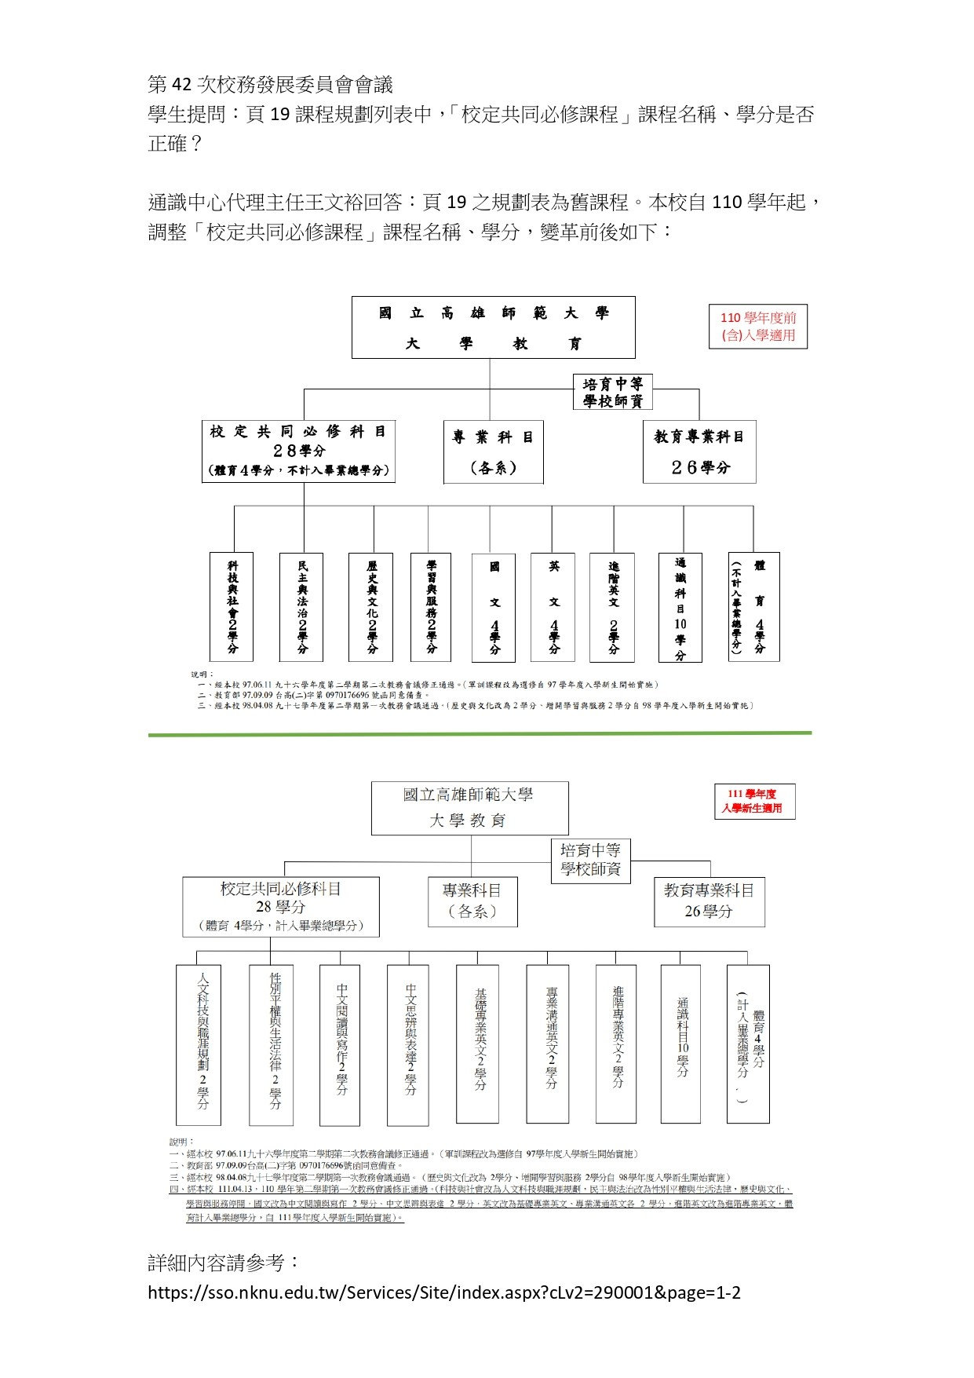詳細內容請參考:

https://sso.nknu.edu.tw/Services/Site/index.aspx?cLv2=290001&page=1-2

3.周孟觀委員:第25頁中教育部105年度修正公立大專校院兼任教師鐘點費支給基準表計算授課時數與鐘點費已於113年2月1日有新修正。

4.陳永森委員:建議可增加一些可拿證照課程,可列為選修,以利學生選擇。

5.陳月端委員: 可加強高齡者就業促進，勞動部會有很多計劃，建議強化課程去和勞動部計畫連結，藉由執行計畫就可以促進他們高齡者的就業。

6.張金龍委員:建議學校就在地的區域去幫助原住民發展他們部落裡面的一些特殊的一些事業，因為很多人不太願意去離鄉背井。另外，老青共榮，可以結合老年人的智慧，也許可以吸取他們的經驗，把這個課程做一個老人和年輕人互動，我覺得這樣專班可以更完備。

決議:依委員意見修正。

**提案二 提案單位：師資培育與就業輔導處**

案由:新訂「國立高雄師範大學閱讀評量與教學研究中心設置要點(草案)」，提請討論。

說明:

1.設立目標：為配合國家教育發展政策，整合本校閱讀評量與閱讀教學的學術研發能量，並培養跨領域閱讀評量與閱讀教學人才，故提出申請設立「國立高雄師範大學閱讀評量與教學研究中心」。

2.設立緣由：鑑於去年(112年)申辦人文社科中心未能順利申請，因該會僅補助研究單位辦理學術研討會。然因我校師資培育與就業輔導處為行政單位，112年國科會人社中心補助學術研討會乙案受限。故基於提高本校閱讀服務的能見度，以及順利申請相關部門的計畫與經費，擬申請設立「國立高雄師範大學閱讀評量與教學研究中心」。

3.空間經費：未來此中心若獲成立，將繼續運用現有在綜合大樓的空間，且中心所需運作經費以接受政府機關或公、民營機構之委託、補助或贊助收入支應，以自給自足為原則，並依本校產學合作辦法辦理。

4.設立要點：檢附「國立高雄師範大學閱讀評量與教學研究中心」之設置要點（草案）(如附件3)。P30

5.擬成立日期：預計於113年8月1日成立，方能於研討會三個月前，以研究中心名義向國科會人文社會科學中心爭取今年10月份辦理的第十四屆閱讀評量與教學研討會經費，懇請學校協助成立研究中心。

6.本案校務發展委員會議通過後續送校務會議審議。

1.楊慶煜委員: 本校也很需要這種「閱讀評量與教學研究中心」。

2.方金雅老師:本中心未來樂於和高雄科技大學合作。

3.陳月端委員:這是一個完全自己自足單位，但是如果是完全的自己自足，建議第六點各項經費收支自給自足就句點，為原則3個字拿掉。

4.陳永森委員:市場中心要自己自主特別困難的，要思考目前的業務量夠不夠，中心如果還差一點點的話，要有業務的高手要去找業務，還是要有個深度的預算，大概是多少要編預算出來。

決議:依委員意見修正後續送校務會議。

**提案三 提案單位：學生事務處**

案由：修訂《國立高雄師範大學組織規程》，將原住民族學生資源中心納入本校正式編制單位，提請討論。

說明：

1.原住民族學生資源中心(以下簡稱原資中心)目前不屬於本校正式編制單位，亦即未在《國立高雄師範大學組織規程》所載明的行政單位(第五條)或研究中心及單位(第六條)之列（如附件4）。P31

2.考量本校原住民學生數已有538人之多，為我國西半部國立大學中原民生人數及比例最高之大學，而且學生的關懷與輔導事務的推動與執行需要身處第一線的中心助理同仁長期且穩定的投入，為提升和維持服務品質與效能，實有必要將原資中心從計劃型編制單位轉型為正式編制單位。

3.教育部來函的關於今年高教深耕計畫附錄2原資中心計畫的審查意見中也提到中心的定位與權責應該明確。

4.本案校務發展委員會議討論後續送5月29日提行政會議追認，通過後續送校務會議審查。

1.杜明德委員: 原住民族學生資源中心就放在「國立高雄師範大學組織規程」第五條二、學生事務處:分設生活輔導、課外活動指導、衛生保健等組後面。

2.鄭彩鳳委員:前任高雄市原住民處長是教育系博士班學生，現任屏東原住民處長是教育系學生，在行政資訊和支援可提供協助。

決議：依委員意見續送校務會議討論。

**提案四 提案單位：學生輔導中心**

案由：增設「和平社區諮商中心」並訂定「和平社區諮商中心設置要點」，請准予追認，請討論。

說明：

1.本校為推展輔導諮商工作、落實大學社會責任，並促進社區民眾心理健康，依據「國立高雄師範大學組織規程」第六條規定，成立本校一級單位「和平社區諮商中心」並訂定「和平社區諮商中心設置要點」（以下簡稱本要點），本要點業於112年12月13日本校112學年度第4次行政會議及112年12月22日校務會議通過，並奉准在案(如附件5)。P39

2.依據本校教學研究單位之增設、變更、合併、停辦審核標準作業辦法之程序，提校務發展委員會議進行補件及追認。

1.徐西森主任:本校為持續推動校務發展、運用校內諮商專業資源、善盡大學社會責任及促進民眾心理健康，擬設立社區諮商中心，為本校一級單位。依衛生福利部規定，以和平心理諮商所名稱向地方主管機關申請開業。本設置要點含組織架構與人員、營運原則為自給自足、收支盈餘歸本校校務基金，服務項目及收費辦法另訂之,請各位委員指教與支持。

2.陳永森委員:

(1)這個算是一個類似辦社服務單位或者照顧社區的，然後所以第一個它的收

費標準可能會比一般的精神科還低。

(2)目前的心理師薪水都不低，如果聘請專任，業務量要高，如果有跟精神科

以有合作的話，可以更好推展出去，也不是只是針對學生，社區所有人都

可以。

(3)名稱簡單就好，更早應該再設一個燕巢諮商中心，如果沒有的話就是用高

師大附設諮商中心這樣子，用高師大的品牌吸引客群。

3.徐西森主任:回答委員意見1.申請開業名稱為國立高雄師範大學附設和平心理諮商所難再簡化係依主管機關規定；2.以自給自足為原則，係因現況調查心理諮商所的收支平衡大約在其開業後一年至三年間，個案來源及營運收入較為穩定。

決議:配合委員意見和樂見「和平社區諮商中心」成立。

肆、臨時動議(無)

伍、散會(下午3點)